年度环境信息依法披露报告格式

企业名称（盖章）：江苏托球农化股份有限公司
统一社会信用代码：91320900748728296A
报告年度： 2021
编制日期： 2022年3月1日

名词解释
COD | 化学需氧量
VOCs | 挥发性有机物

1. 关键环境信息提要

1.1 环境行政许可及变更情况
2021年，本企业共涉及生态环境行政许可文件0份，其中，新获得0份，变更0份，延续0份，撤销0份，正在申请0份。

1.2 主要污染排放情况和碳排放情况
2021年，本企业排放水污染物18种，分别为挥发酚、氟化物、硫化物、总氮、氯苯、石油类、五日生化需氧量、PH值、1，2-二氯乙烷、动植物油、悬浮物、甲苯、氨氮、苯、总磷、二甲苯、全盐量、化学需氧量。排放量化学需氧量0.08吨、氨氮0.001吨、总氮0.003吨、总磷0.0001吨；排放大气污染物18种，分别为乙醇、硫化氢、二噁英、颗粒物、氨（氨气）、挥发性有机物、二氯乙烷、氮氧化物、臭气浓度、乙酸乙酯、甲醇、氯化氢、丙烯腈、二氧化硫、甲苯、二甲苯、苯、氯苯；排放量颗粒物0.6963吨、二氧化硫0.3637吨、氮氧化物、0.0849、挥发性有机物0.594吨；涉及危险废物8种，分别为废活性炭、污泥、蒸发析盐残渣、蒸馏残渣、废盐、滤渣、废包装袋、废催化剂。产生量为废盐3.049吨、废活性炭3.368吨、废包装袋13.683吨、蒸馏残渣29.922吨、污泥7吨。

1.3 环境行政许可及变更情况
2021年，本企业共受到生态环境行政处罚2次，累计处罚金额4.9万元。
2021年，本企业共受到生态环境司法判决0次，累计处罚金额0万元。

2.企业基本情况

2.1 企业基本信息
企业名称 | 江苏托球农化股份有限公司
法定代表人 | 廖大章
统一社会信用代码 | 91320900748728296A
排污许可证编号 | 91320900748728296A001P
注册地址 | 江苏滨海经济开发区沿海工业园开泰路
生产地址 | 江苏滨海经济开发区沿海工业园开泰路
行业类别 | 化学农药制造
企业联系人 | 胥洪彬
联系方式 | 13905109638
企业性质 | 国有企业 民营企业 外资企业  集体企业 上市公司 发债企业
是否属于重点排污单位 | 是 否
是否属于实施强制性清洁生产审核企业 | 是 否
注：企业性质栏可多选。

2.2 主要生产工艺与设备
本企业现有主要产品4种，主要工艺4种。产品、工艺和设备属于产业和环保等相关政策淘汰类、限制类的0种，属于鼓励类的4种。

主要产品与服务、生产工艺和设备情况
主要产品与服务 |  | 主要生产工艺 | 主要生产设备 |  | 属于淘汰类、限制类或鼓励类目录情况
氟虫腈 |  | 合成-水洗-分层-结晶-离心-烘干-精制-离心-烘干-氟虫腈 | 缩合釜-水洗釜-过滤器-精制釜-离心机-烘干
二溴二氰基丁烷 |  | 聚合-精馏-二氰基丁烯-分离-二溴二氰基丁烷颗粒-干燥-成品 | 缩合釜-酸化釜-水洗釜-精馏釜-溴化釜-水洗釜-结晶釜-二合一离心
多效唑 |  | 缩合-过滤-脱溶-缩合-过滤-还原- 脱溶-酸洗-抽滤-干燥-多效唑 | 缩合釜-过滤-脱溶釜-缩合釜-过滤-还原釜- 脱溶釜-酸洗釜-二合一离心-干燥-成品
烯唑醇 | 缩合-离心抽滤 -脱溶-成盐-分层-中和-蒸馏-过滤-缩合-脱溶-转位-脱溶-中和-分层-脱溶-还原-脱溶-酸洗-抽滤-干燥-烯唑醇 |  | 缩合釜-二合一离心抽滤-脱溶釜-成盐-分层釜-中和-蒸馏釜-过滤-缩合釜-脱溶釜-转位-脱溶釜-中和-分层-脱溶釜-还原釜-脱溶釜-酸洗釜-二合一抽滤-干燥-成品
注：上述有关目录参考《产业结构调整指导目录》《部分工业行业淘汰落后生产工艺装备和产品指导目录》《淘汰落后安全技术工艺、设备目录》《淘汰落后危险化学品安全生产工艺技术设备目录》《环境保护综合名录》等。

2.3 工艺路线图

氟虫腈工艺流程图：
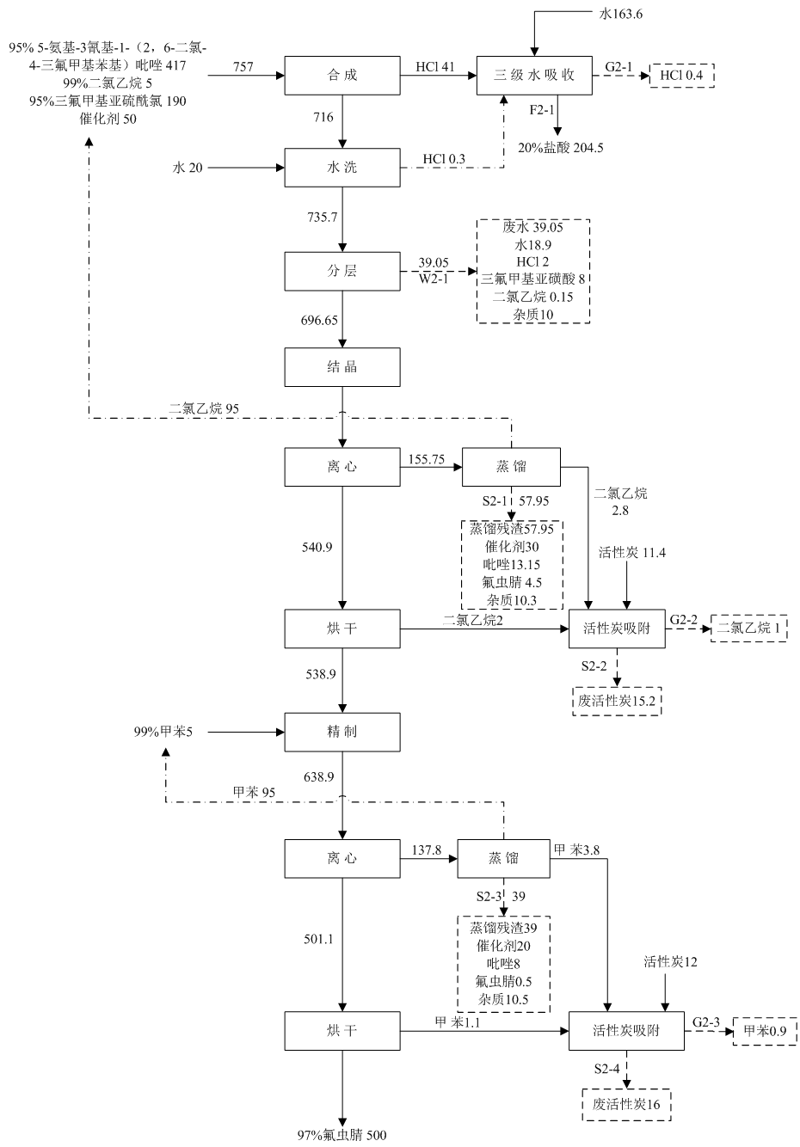

二溴二氰基丁烷工艺流程图：
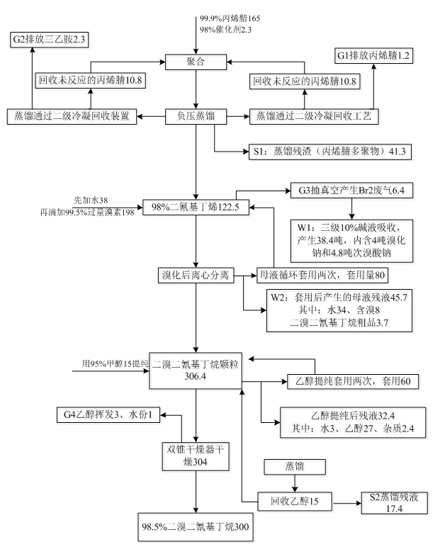

多效唑工艺流程图：

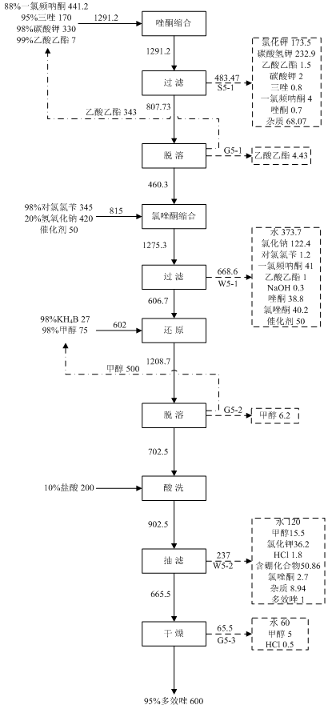

烯唑醇工艺流程图：
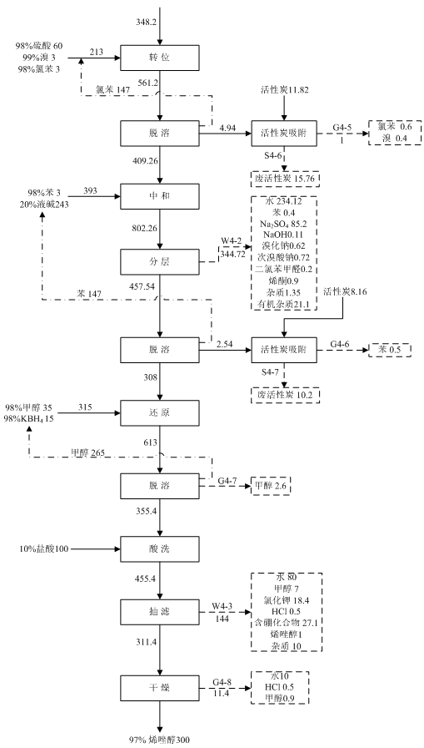
主要产品（服务）工艺路线图
注：主要工艺路线图应当针对主要产品与服务分别列出，并标明主要产污环节和产生污染物的种类。

3.企业环境管理信息

3.1 生态环境行政许可
2021年，本企业共涉及生态环境行政许可文件0份，其中，新获得0份，变更0份，延续0份，撤销0份，正在申请0份。

生态环境行政许可情况
序号 | 1
 | 许可名称 |  | 行政许可编号
 | 审批文件 |  | 核发机关
 | 获取时间 |  | 有效期限
 | 许可事项
 | 备注
序号
 | 许可名称 |  |  | 许可编号
 | 审批文件 |  |  | 核发机关
 | 获取时间 |  |  | 有效期限
 | 许可事项
 | 备注

注：备注项中填写“新获得”“变更”“延续”“撤销”“正在申请”等。

3.2 环境保护税缴纳情况
2021年，本企业环境保护税共缴纳4.465万元。

3.3 环境污染责任保险信息

2013年1月21日，江苏省生态环境厅（局）发布关于开展环境污染强制责任保险试点工作的指导意见文件，依据该文件，本企业应购买环境污染责任保险。

2021年4月28日，本企业购买环境污染责任保险，承保范围为滨海经济开发区沿海工业园开泰路，保险赔偿金额为200万元，保险有效期为2022年4月28日。

3.4 环保信用评价情况
2018年12月24日，江苏省生态环境厅（局）发布《江苏省企业环保信用评价暂行办法》文件，依据该文件，本企业环境信用等级为蓝色等级。

4.企业污染物产生、治理与排放信息

4.1 污染防治设施信息污染防治设施信息

4.1.1 污染防治设施基本信息
2021年，本企业现共有污染防治设施5套，其中，废水污染防治设施3套，废气污染防治设施2套。
污染防治设施信息
设施名称 | 产污环节 | 处理污染物 | 对应排污口（编号） | 负责运营、维护的  第三方机构名称
预处理系统、生化处理系统 | 废水预处理出水、其它废水 | 化学需氧量、苯胺类、PH值、悬浮物、氨氮、总磷、氟化物、硫化物、甲苯、氯苯、总氮、1,2-二氯乙烷，全盐量、色度、可吸附有机卤化物、总有机碳、笨、石油类、挥发酚、二甲苯 | DW001 | 盐城市沿海工业园污水处理厂
生化处理系统 | 生产废水 | 氟虫腈 | DW002 | 厂内污水处理站
雨水排放口 | 下雨时期 | 化学需氧量、氨氮、悬浮物、总磷、动植物油、五日生化需氧量 | DW003 | 雨水排放口
1#排放口 | 二车间A区废气、二车间B区废气、污水站废气、五车间废气、一车间废气 | 挥发性有机物、丙烯腈、氯苯、甲醇、氨（氨气）、硫化氢、臭气浓度、甲苯、二甲苯、苯、氯化氢、二氯乙烷、乙酸乙酯、乙醇、二氧化硫、氮氧化物、颗粒物、二噁英 | DA001 | 江苏中聚环境监测有限公司
2#排放口 | 八车间废气 | 挥发性有机物、颗粒物 | DA002 | 江苏中聚环境监测有限公司

4.1.2 污染防治设施非正常运行情况
2021年，废气废水污染防治设施共出现非正常运行0次，非常正时段排放涉及的污染物种类0种。

污染防治设施非正常运行情况
设施名称 | 污染物 | 非正常运行日期及时长 | 主要原因

4.2 废水废气排放情况

4.2.1 有组织排放情况
2021年，企业共有废水排污口3个，其中主要排污口1个，共有废气排污口2个，其中主要排污口2个；企业共排放水污染物18种，每种污染物年排放总量分别为挥发酚、氟化物、硫化物、总氮、氯苯、石油类、五日生化需氧量、PH值、1，2-二氯乙烷、动植物油、悬浮物、甲苯、氨氮、苯、总磷、二甲苯、全盐量、化学需氧量。排放量化学需氧量0.08吨、氨氮0.001吨、总氮0.003吨、总磷0.0001吨；排放大气污染物18种，分别为乙醇、硫化氢、二噁英、颗粒物、氨（氨气）、挥发性有机物、二氯乙烷、氮氧化物、臭气浓度、乙酸乙酯、甲醇、氯化氢、丙烯腈、二氧化硫、甲苯、二甲苯、苯、氯苯；排放量颗粒物0.6963吨、二氧化硫0.3637吨、氮氧化物、0.0849、挥发性有机物0.594吨；
污染排放情况（有组织排放）
排污口名称、编号 | 位置  （经纬度） | 污染物 | 执行标准 | 许可排放浓度 | 许可排放总量 | 实际排放浓度 | 实际排放总量 | 在线监测设备安装及联网情况
 |  |  |  |  |  |  |  | 是否安装 | 生产厂家 | 是否联网
1#排气筒（DA001） |  | 乙醇 | 待国家检测方法标准发布后实施T14675-1993 | mg/Nm³ |  |  |  | 否 |  | 否
1#排气筒（DA001） |  | 硫化氢 | 空气质量 硫化氢 甲硫醇 甲硫醚  二甲二硫的测定 气象色谱法 GB/T14678-1993 | / |  |  |  | 否 |  | 否
1#排气筒（DA001） |  | 二噁英 | 环境空气和废气二噁英类的测定同位素稀释高分辨气相色谱-高分辨质谱法HJ77.2-2008 | 0.5ng-TEQ/m3 |  |  |  | 否 |  | 否
1#排气筒（DA001） |  | 颗粒物 | 固定污染源排气中颗粒物测定与气态污染物采样方法 GB/T16157-1996 | 120mg/Nm³ |  |  |  | 是 | 中绿 | 是
1#排气筒（DA001） |  | 氨（氨气） | 空气和废气 氨的测定 纳氏试剂分光光度法 HJ533-2009 | / |  |  |  | 否 |  | 否
1#排气筒（DA001） |  | 挥发性有机物 | 《固定污染源废气 总烃、甲烷和非甲烷总烃的测定 气相色谱法》（HJ 38-2017） | 80mg/Nm³ |  |  |  | 是 | 聚光 | 是
1#排气筒（DA001） |  | 二氯乙烷 | 环境空气 挥发性有机物的测定罐采样/气象色谱-质谱法 | 7mg/Nm³ |  |  |  | 否 |  | 否
1#排气筒（DA001） |  | 氮氧化物 | 固定污染源废气氮氧化物的测定 定电位电解法HJ693-2014 | 240mg/Nm³ |  |  |  | 是 | 中绿 | 是
1#排气筒（DA001） |  | 臭气浓度 | 空气质量 恶臭的鉴定 三点比较式臭袋法 GB T14675-1993 | 1500mg/Nm³ |  |  |  | 否 |  | 否
1#排气筒（DA001） |  | 乙酸乙酯 | 待国家检测方法标准发布后实施 | 50mg/Nm³ |  |  |  | 否 |  | 否
1#排气筒（DA001） |  | 甲醇 | 固定污染源排气中甲醇的测定气  相色谱法 | 60mg/Nm³ |  |  |  | 否 |  | 否
1#排气筒（DA001） |  | 氯化氢 | 环境空气和废气氯化氢的测定 离子色谱法HJ549-2016 代替 HJ549-2009 | 100mg/Nm³ |  |  |  | 否 |  | 否
1#排气筒（DA001） |  | 丙烯腈 | 固定污染源排气中丙烯腈的测定 气相色谱法 HJ/T37 | 5mg/Nm³ |  |  |  | 否 |  | 否
1#排气筒（DA001） |  | 二氧化硫 | 固定污染源排气中二氧化硫的测定 碘量法 HJ/T56-2000 | 550mg/Nm³ |  |  |  | 是 | 中绿 | 是
1#排气筒（DA001） |  | 甲苯 | 环境空气 苯系物的测定 活性炭吸附/二硫化碳解吸-气相色谱 HJ584-2010 代替GB/T 14670-93 | 25mg/Nm³ |  |  |  | 否 |  | 否
1#排气筒（DA001） |  | 二甲苯 | 环境空气苯系物的测定 固体吸附/热脱附-气相色谱法HJ 583-2010代替GB/T14677-93 | 40mg/Nm³ |  |  |  | 否 |  | 否
1#排气筒（DA001） |  | 苯 | 环境空气 苯系物的测定 固体吸附/热脱附-气相色谱法HJ583-2010 | 6mg/Nm³ |  |  |  | 否 |  | 否
1#排气筒（DA001） |  | 氯苯 | 固定污染源排气中氯苯的测定气相色谱法HJ/T39 | 20mg/Nm³ |  |  |  | 否 |  | 否
注：此表只填企业主要排污口相关信息，主要排污口按照排污许可证中类别确定；排污口编号应使用排污许可证中编号；废气实际排放浓度为当年度各因子小时浓度的最大值、最小值和平均值，废水实际排放浓度为当年度各因子日均浓度的最大值、最小值和平均值，具体参考排污许可证年度执行报告；属于排污许可管理的企业应填写许可排放量、许可排放浓度两列。

4.2.2 无组织排放情况
污染排放情况（无组织排放）
监测点位名称 | 位置  （经纬度） | 污染物 | 执行标准 | 许可排放浓度 | 许可排放总量 | 实际排放浓度 | 实际排放总量
厂界 |  | 臭气浓度 | DB32/3151-2016 | 20无量纲
厂界 |  | 硫化氢 | GB14554-93 | 0.06mg/Nm³
厂界 |  | 二甲苯 | DB32/3151-2016 | 0.3mg/Nm³
厂界 |  | 二氯乙烷 | DB32/3151-2016 | 0.14mg/Nm³
厂界 |  | 苯 | DB32/3151-2016 | 0.12mg/Nm³
厂界 |  | 氨（氨气） | GB14554-93 | 1.5mg/Nm³
厂界 |  | 挥发性有机物 | DB32/3151-2016 | 4mg/Nm³
厂界 |  | 甲苯 | DB32/3151-2016 | 0.6mg/Nm³
厂界 |  | 甲醇 | DB32/3151-2016 | 1mg/Nm³
厂界 |  | 乙酸乙酯 | DB32/3151-2016 | 4mg/Nm³
厂界 |  | 丙烯腈 | DB32/3151-2016 | 0.15mg/Nm³
厂界 |  | 氯化氢 | DB32/3151-2016 | 0.2mg/Nm³
厂界 |  | 氯苯 | DB32/3151-2016 | 0.2mg/Nm³
厂界 |  | 颗粒物 | GB16297-1996 | 1mg/Nm³

4.2.3 自行监测开展情况
2021年，本企业共生产300天，开展自行监测8571次。
自行监测情况
监测点位 | 监测指标 | 监测天数（或次数） | 监测形式 | 达标次数 | 超标次数
DA001 | 臭气浓度 | 1次/半年 | 手动 | 2 | 0
DA001 | 氨（氨气） | 1次/半年 | 手动 | 2 | 0
DA001 | 氮氧化物 | 4次/日，间隔不超过6小时 | 自动 | 1200 | 0
DA001 | 氯化氢 | 1次/半年 | 手动 | 2 | 0
DA001 | 二氧化硫 | 4次/日。间隔不超过6小时 | 自动 |  | 0
DA001 | 硫化氢 | 1次/半年 | 手动 | 2 | 0
DA001 | 苯 | 1次/半年 | 手动 | 2 | 0
DA001 | 甲苯 | 1次/半年 | 手动 | 2 | 0
DA001 | 二甲苯 | 1次/半年 | 手动 | 2 | 0
DA001 | 氯苯 | 1次/半年 | 手动 | 2 | 0
DA001 | 二噁英 | 1次/1年 | 手动 | 1 | 0
DA001 | 乙酸乙酯 | 1次/半年 | 手动 | 2 | 0
DA001 | 甲醇 | 1次/半年 | 手动 | 2 | 0
DA001 | 乙醇 | 1次/半年 | 手动 | 2 | 0
DA001 | 丙烯腈 | 1次/半年 | 手动 | 2 | 0
DA001 | 挥发性有机物 | 4次/日，间隔不超过6小时 | 自动 | 1200 | 0
DA001 | 颗粒物 | 4次/日，间隔不超过6小时 | 自动 | 1200 | 0
DA001 | 二氯乙烷 | 1次/半年 | 手动 | 2 | 0
厂界 | 臭气浓度 | 1次/半年 | 手动 | 2 | 0
厂界 | 氨（氨气） | 1次/半年 | 手动 | 2 | 0
厂界 | 氯化氢 | 1次/半年 | 手动 | 2 | 0
厂界 | 硫化氢 | 1次/半年 | 手动 | 2 | 0
厂界 | 苯 | 1次/半年 | 手动 | 2 | 0
厂界 | 甲苯 | 1次/半年 | 手动 | 2 | 0
厂界 | 二甲苯 | 1次/半年 | 手动 | 2 | 0
厂界 | 氯苯 | 1次/半年 | 手动 | 2 | 0
厂界 | 乙酸乙酯 | 1次/半年 | 手动 | 2 | 0
厂界 | 甲醇 | 1次/半年 | 手动 | 2 | 0
厂界 | 丙烯腈 | 1次/半年 | 手动 | 2 | 0
厂界 | 挥发性有机物 | 1次/半年 | 手动 | 2 | 0
厂界 | 颗粒物 | 1次/半年 | 手动 | 2 | 0
厂界 | 二氯乙烷 | 1次/半年 | 手动 | 2 | 0
DW001 | PH值 | 6小时监测一次 | 自动 | 1200 | 0
DW001 | 色度 | 1次/月 | 手动 | 12 | 0
DW001 | 全盐量 | 1次/季 | 手动 | 4 | 0
DW001 | 悬浮物 | 1次/月 | 手动 | 12 | 0
DW001 | 五日生化需氧量 | 1次/季 | 手动 | 4 | 0
DW001 | 化学需氧量 | 6小时监测一次 | 自动 | 1200 | 0
DW001 | 总有机碳 | 1次/半年 | 手动 | 2 | 0
DW001 | 总氮（以N计） | 1次/月 | 手动 | 12 | 0
DW001 | 氨氮（NH3-N） | 6小时监测一次 | 自动 | 1200 | 0
DW001 | 总磷 | 6小时监测一次 | 自动 | 1200 | 0
DW001 | 氟化物（以F-计） | 1次/季 | 手动 | 4 | 0
DW001 | 硫化物 | 1次/半年 | 手动 | 2 | 0
DW001 | 石油类 | 1次/月 | 手动 | 12 | 0
DW001 | 动植物油 | 1次/半年 | 手动 | 2 | 0
DW001 | 挥发酚 | 1次/季 | 手动 | 4 | 0
DW001 | 1，2二氯乙烷 | 1次/季 | 手动 | 4 | 0
DW001 | 苯 | 1次/季 | 手动 | 4 | 0
DW001 | 甲苯 | 1次/季 | 手动 | 4 | 0
DW001 | 二甲苯 | 1次/季 | 手动 | 4 | 0
DW001 | 氯苯 | 1次/季 | 手动 | 4 | 0
DW001 | 可吸附有机卤化物 | 1次/季 | 手动 | 4 | 0
DW002 | 氟虫腈 | 1次/月 | 手动 | 12 | 0
DA002 | 挥发性有机物 | 1次/季 | 手动 | 4 | 0
DA002 | 颗粒物 | 1次/季 | 手动 | 4 | 0
MF0384 | 挥发性有机物 | 1次/半年 | 手动 | 2 | 0
DW003 | pH值 | 有流动水时按4次/日，间隔不超过6h | 自动
DW003 | 化学需氧量 | 有流动水时按4次/日，间隔不超过6h | 自动
DW003 | 氨氮 | 1次/日 | 自动
DW003 | 总磷 | 1次/日 | 自动

4.2.4 第三方监测机构情况
2021年2月8日至2022年2月8日，本企业委托第三方开展监测。
第三方监测机构有关资质。
当年度企业委托多个第三方机构开展监测的应当逐条列明。
第三方机构：滨海县头罾环境检测服务有限公司、江苏天宇检测技术有限公司、江苏中聚检测股份有限公司。

4.3 工业固体废物和危险废物产生、贮存和利用处置情况

4.3.1 工业固体废物产生、贮存和利用处置情况
2021年，本企业共产生工业固体废物8种共57.022吨，利用处置57.008吨。
利用和处置委托他人完成的，应当提供受托方名称、资格和技术能力，以及一般工业固体废物运输、利用、处置情况。
受托方名称光大环保（连云港）废弃物处理有限公司、光大环保（盐城）废弃物处理有限公司、响水新宇环保科技有限公司、盐城市沿海固体废料处置有限公司。
2021年度光大环保（盐城）废弃物处理有限公司处置废盐3.049吨、盐城市沿海固体废料处置有限公司处置废包装袋7.69吨、污泥5.317吨、蒸馏残渣12.409吨、响水新宇环保科技有限公司处置污泥1.681吨、废包装袋5.984吨、废活性炭3.368吨、蒸馏残渣17.51吨。

工业固体废物产生、贮存和利用处置情况
名称 | 种类 | 成分 | 等级 | 产生量/吨 | 贮存量 | 利用处置方式及利用处置量 | 处置场所或设施的面积、累计贮存量和经纬度坐标 | 贮存场所或设施的面积、累计贮存量和经纬度坐标
废活性炭 | HW04 |  |  | 3.368 | 0 | 焚烧
污泥 | HW04 |  |  | 6.998 | 0 | 焚烧
蒸发析盐残渣 | HW04 |  |  | 0 | 0 | 焚烧
蒸馏残渣 | HW04 |  |  | 29.919 | 0 | 焚烧
废盐 | HW04 |  |  | 3.049 | 0 | 填满
滤渣 | HW04 |  |  | 0 | 0 | 焚烧
废包装袋 | HW49 |  |  | 13.674 | 0 | 焚烧
废催化剂 |  |  |  | 0 | 0 | 焚烧
注：工业固体废物包括冶炼废渣、粉煤灰、炉渣、煤矸石、尾矿、脱硫石膏、污泥、放射性废物、赤泥、磷石膏、其他废物等；等级指属于一类工业固体废物或二类工业固体废物。

4.3.2 危险废物产生、贮存和利用处置情况
2021年，本企业共产生危险废物5种57.008吨，利用处置57.008吨。
利用和处置委托他人完成的，应当提供受托方名称、资质以及危险废物转移联单。

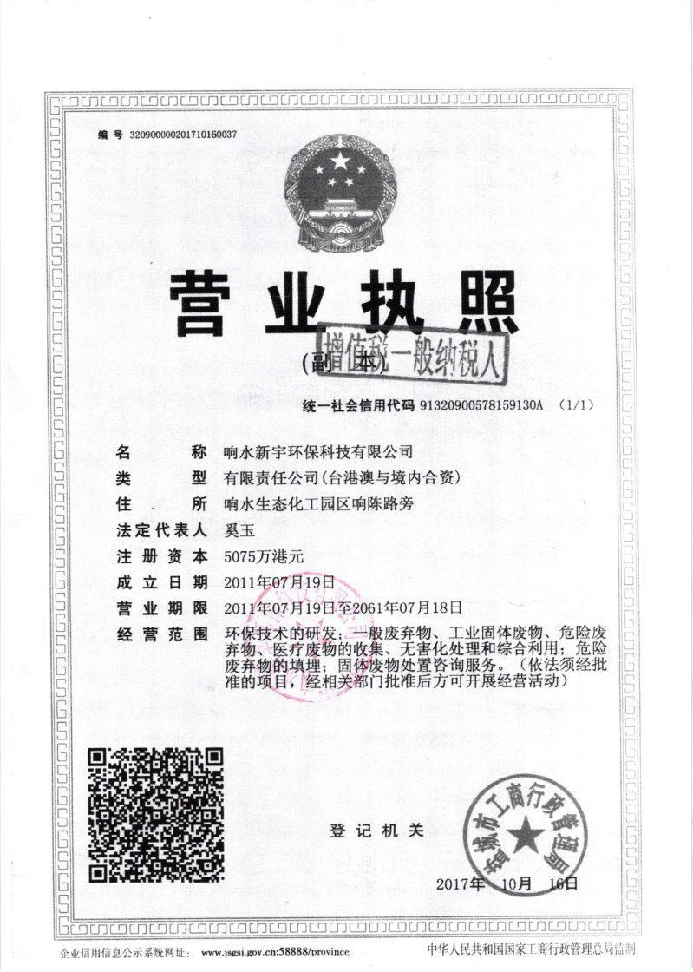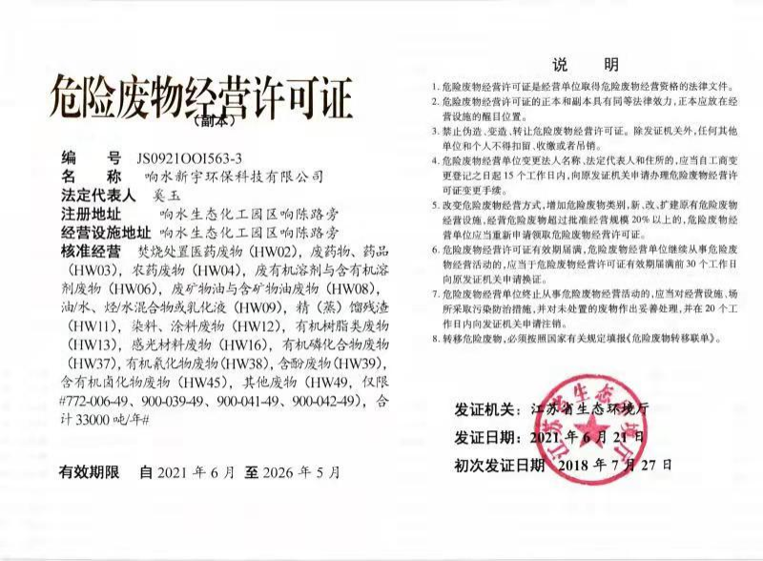
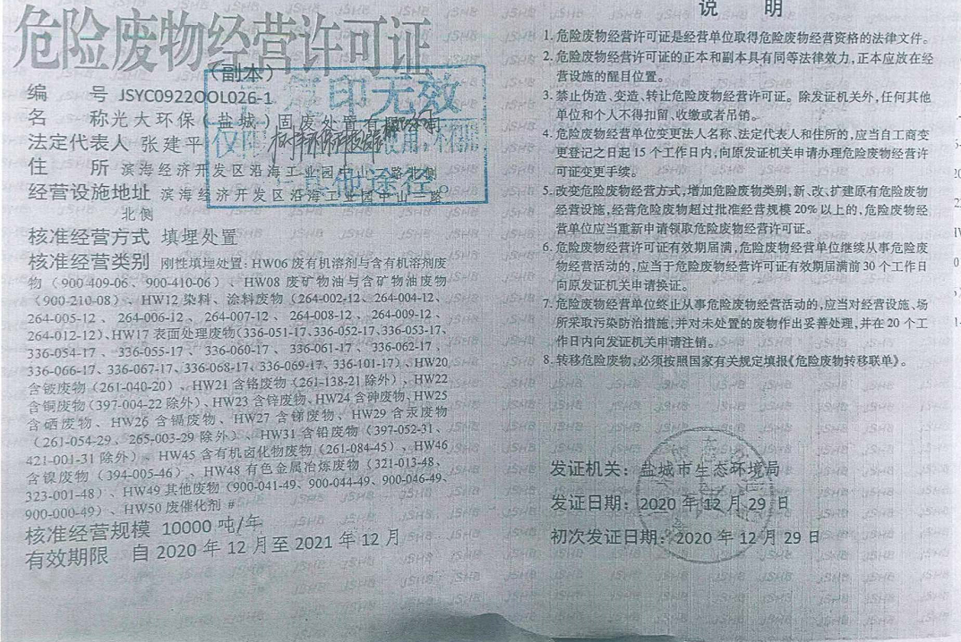

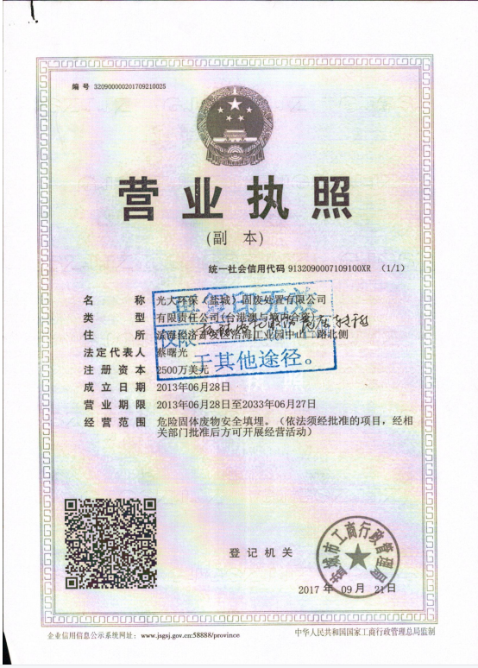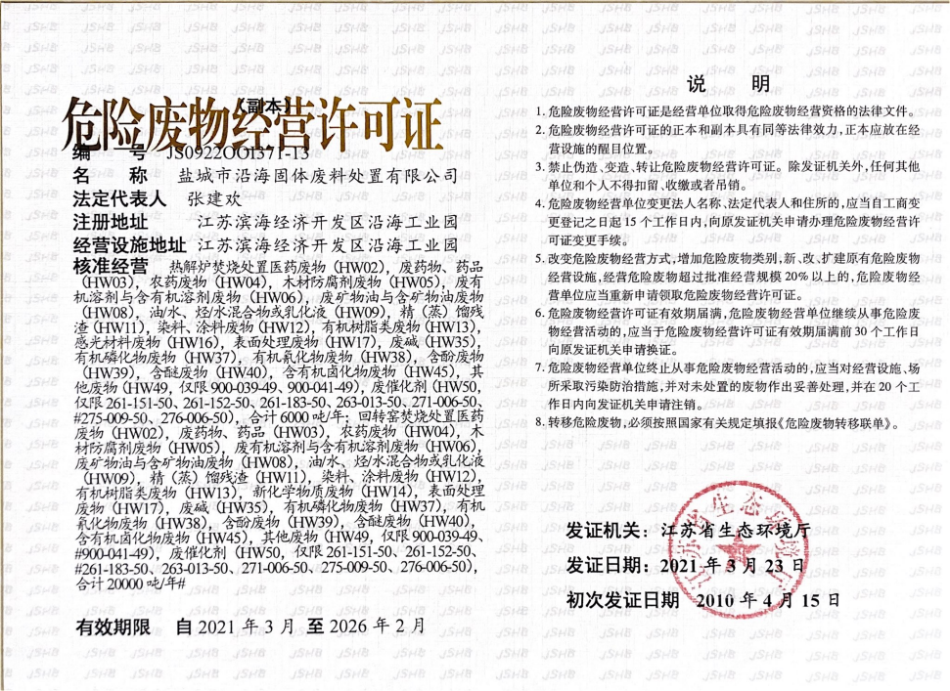
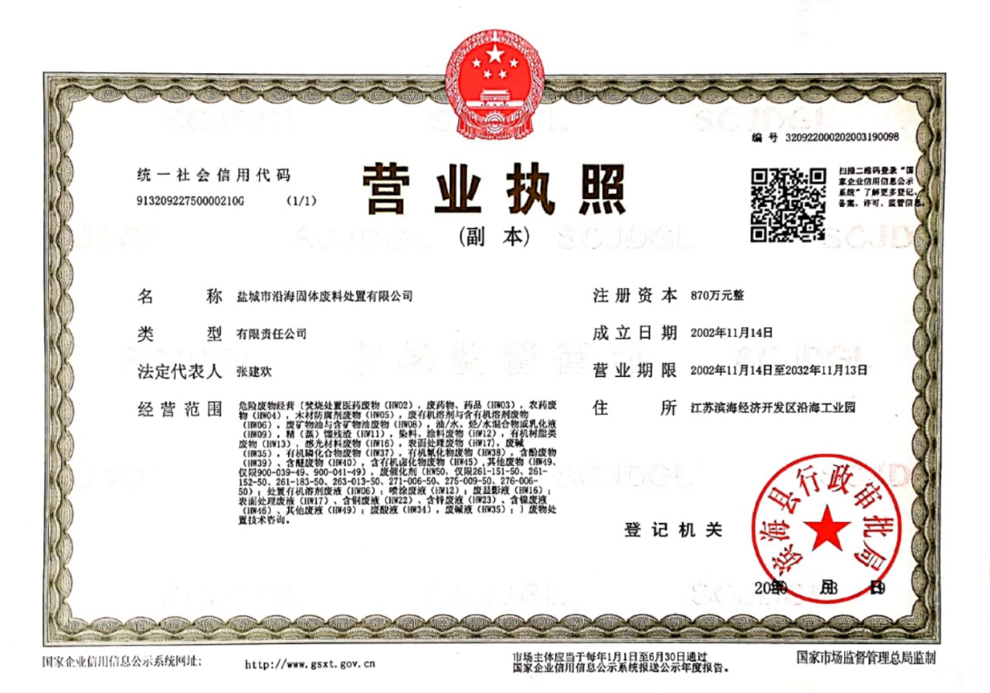

危险废物产生、贮存和利用处置情况
名称 | 废物代码（废物类别） | 主要有  害成分 | 危险特性 | 产生量 | 贮存量 | 利用处置方式与利用处置量 | 累计贮存量 | 贮存、处置场所或设施的范围、面积和经纬度坐标等
废活性炭 | 263-010-04 |  | 易燃性、毒性 | 3.368 | 0 | 焚烧
污泥 | 263-011-04 |  | 毒性 | 6.998 | 0 | 焚烧
蒸发析盐残渣 | 263-008-04 |  | 毒性 | 0 | 0 | 焚烧
蒸馏残渣 | 263-008-04 |  | 易燃性、毒性 | 29.919 | 0 | 焚烧
废盐 | 263-008-04 |  | 毒性 | 3.049 | 0 | 填满
滤渣 | 263-008-04 |  | 毒性、易燃性 | 0 | 0 | 焚烧
废包装袋 | 900-041-49 |  | 毒性、易燃性 | 13.674 | 0 | 焚烧
废催化剂 | 261-084-45 |  | 毒性 | 0 | 0 | 焚烧

注：危险废物的范围、名称（废物类别）、代码和危险特性参考《国家危险废物名录》。

4.4 有毒有害物质排放情况
2021年，本企业生产环节共涉及产生有毒有害物质0种，排放有毒有害物质0种。
有毒有害物质产生及排放情况
名称 | 形态 | 产生环节 | 毒性 | 排放浓度 | 排放总量
/ | / | / | / | / | /
注：产生和排放的有毒有害物质范围参考《有毒有害大气污染物名录》《有毒有害水污染物名录》等；形态指固态、液态或气态。

4.5 噪声污染情况
噪声监测情况

监测点位名称 | 位置  （经纬度） | 执行标准 | 排放限值 | 实际排放值
厂界噪声 |  | 《工业企业厂界环境噪声排放标准》GB12348-2008 3类 | 昼：65 夜：55 | 昼：58 夜：48
注：实际排放值包括噪声连续等效A声级和夜间噪声最大声级。

4.6 扬尘污染情况
2021年，本企业无项目造成扬尘污染。

4.7 排污许可证执行报告编制发布情况
2021年，本企业按相关要求，应编制公开排污许可证执行报4次，实际编制公开4次，其中年报1次，半年报0次，季报3次，月报0次，具体情况如下表所示。

排污许可证执行报告编制公开情况
序号 | 报告种类 | 发布网址
1 | 01季季报 | http://permit.mee.gov.cn/
2 | 02季季报 | http://permit.mee.gov.cn/
3 | 03季季报 | http://permit.mee.gov.cn/
4 | 21年年报 | http://permit.mee.gov.cn/
注：报告种类为年报、半年报、季报、月报，参照国家和地方相关要求；属于排污许可管理的企业填报此部分内容与此表。发布网址，不应填写“国家排污许可证管理信息平台”的网站名称或网站首页网址，应填报直接能查到本企业相应报告的具体网址。

5.碳排放信息
2020年，本企业总共排放二氧化碳2889吨。本企业共有二氧化碳排放设施6种，其中，每种排放设施的名称和排放量分别为燃料燃烧排放51.16、化工企业固定源化石燃料燃烧排放48.09吨、化工企业移动源化石燃料燃烧排放3.07吨、化工企业原材料消耗产生的排放
643.04吨、净购入电力隐含的排放1612.67吨、净购入热力隐含的排放581.96吨。每种排放设施（或企业整体）的二氧化碳排放量核算方法依据国家印发的三批企业温室气体核酸方法与报告指南（试行）中的相关指南进行测算。

二氧化碳排放情况
本年度实际排放量 | 上年度实际排放量 | 配额清缴信息 | 年度温室气体排放报告编制发布信息
本年度实际排放量 | 上年度实际排放量 | 配额清缴信息 | 是否编制发布报告 | 发布网址
2889 |  |  | 是 | http://180.101.234.23:18000/jscre/login
注：发布网址，不应填写“国家排污许可证管理信息平台”等发布平台的网站名称或网站首页网址，应填报直接能查到本企业温室气体排放报告的具体网址。

6.强制性清洁生产审核信息
2015年4月30日，江苏省环境保护厅发布《关于公布江苏省第十一批清洁生产审核重点企业名单的通知》，将本企业列入强制性清洁生产审核名单。
2015年9月21日，滨海县环境保护局组织对本企业开展强制性清洁生产评估与验收，评估与验收结果为：基本符合强制性清洁生产审核的要求。
2021年2月9日，江苏省环境保护厅发布《关于公布江苏省第十七批清洁生产审核重点企业名单的通告》，将本企业列入强制性清洁生产审核名单。
2021年12月18日，滨海县生态环境局组织对本企业开展强制性清洁生产评估与验收，评估与验收结果为：基本达到清洁生产审核的要求。

7.环境应急信息

7.1 环境应急情况

7.1.1 突发生态环境事件应急预案情况
2020年，本企业制定突发生态环境事件应急预案，于2019年12月16日，向盐城市滨海生态环境局备案，备案编号为：320922-2019-27-H。

7.1.2 现有生态环境应急资源
生态环境应急资源情况
应急资源 | 数量 | 存放地点
消防车 | 1 | 厂区
对讲机 | 若干 | 生产区
医用急救箱 | 若干 | 生产区
应急供电设备 | 若干 | 生产区
应急照明设备 | 若干 | 生产区

7.1.3 突发生态环境事件发生及处置情况
2021年，本企业共发生突发生态环境事件0件。每一件发生的时间、地点、主要污染物、最终认定等级等信息如下。

7.2 重污染天气应急响应情况
2021年，本企业按照盐城市重污染天气应急要求，落实重污染天气红色预警响应0次，落实重污染天气橙色预警响应0次，落实重污染天气黄色预警响应7次。

重污染天气应急响应情况

时段 | 预警等级 | 预警措施要求 | 措施实际执行情况
2021.1.03 18时- 1.06日10时 | 黄色 | Ⅲ级应急响应强制污染减排措施 | 各工段减产30%
2021.1.9 12时 | 黄色 | Ⅲ级应急响应强制污染减排措施 | 各工段减产30%
2021.1.21 18时 | 黄色 | Ⅲ级应急响应强制污染减排措施 | 各工段减产30%
2021.05.07 19时-5.12 16时 | 黄色 | Ⅲ级应急响应强制污染减排措施 | 各工段减产30%
2021.11.16 19时-11.20 11时 | 黄色 | Ⅲ级应急响应强制污染减排措施 | 各工段减产30%
2021.12.09 18时-12.12 23时 | 黄色 | Ⅲ级应急响应强制污染减排措施 | 各工段减产30%
2021.12.15 17时 | 黄色 | Ⅲ级应急响应强制污染减排措施 | 各工段减产30%

注：企业重污染天气绩效分级结果当年发生变化的，应逐条列出。

8.生态环境违法信息
2021年，本企业共受到生态环境行政处罚2次，累计处罚金额4.9万元。
2021年，本企业共受到生态环境司法判决0次。

生态环境行政处罚信息
序号 | 处罚决定书下达时间 | 处罚部门 | 行政处罚决定书文号 | 处罚决定书原文
1 | 2021.6.19 | 盐城市生态环境局 | 盐环滨罚字（2021）30号
2 | 2022.1.18 | 盐城市生态环境局 | 盐环罚字（2021）173号
注：如处罚决定书原文内容较多，可以以附件形式上传全文。

生态环境司法判决信息
序号 | 判决书下达时间 | 判决机关 | 司法判决书文号 | 判决书原文
/ | / | / | / | /
注：如司法判决书原文内容较多，可以以附件形式上传全文。生态环境司法判决包括因针对企业的环境行政行为（包括许可、处罚和强制措施）引发的行政诉讼裁判；因企业污染环境和破坏生态行为引发的行政、民事公益诉讼和生态环境损害赔偿诉讼的裁判调解以及磋商；因企业污染环境和破坏生态引发的侵权民事诉讼的裁判。

9.本年临时报告情况
2021年，本企业共披露临时报告1次，其中，发生生态环境行政许可变更0项；受到生态环境行政处罚0次；受到生态环境司法判决0次；发生突发生态环境事件0次，签订生态环境损害赔偿协议0次；变更已披露环境信息0次；其他事件0次。
临时报告情况
序号 | 事件种类 | 事件主要情况
/ | / | /
注：事件种类包括生态环境行政许可变更、生态环境行政处罚、司法判决、突发生态环境事件、生态环境损害赔偿协议、变更已披露环境信息、其他等。

10. 相关投融资的生态环保信息

10.1 基本信息
2021年，本企业共融资0万元，其中，发行股票0次共0万元，发行债券0次共0万元，发行存托凭证0次共0万元，发行可交换债0次共0万元，发行中期票据0次共0万元，发行短期融资券0次共0万元，发行超短期融资券0次共0万元，发行资产证券化0次共0万元，申请银行贷款0次共0万元等

10.2 项目生态环境保护情况
2021年，本企业通过（融资形式）融资0万元，投入0（项目）。
项目生态环境影响和保护情况参考本格式2.2、2.3、3.1、4.1、4.2、4.3、4.4、4.5、4.6、7、8、9的内容填报。
企业有多个融资所投项目的，应逐条列明。

10.3 项目应对气候变化情况
2021年，本企业通过（融资形式）融资0万元，投入0（项目）。
项目应对气候变化情况参考本格式2.2、2.3、5的内容填报。
企业有多个融资所投项目的，应逐条列明。

